2023131052KK3

(多选)(2022·长治二中期中)如图所示，电子经电场加速后垂直于偏转电场方向射入偏转电场，若加速电压为*U*1，偏转电压为*U*2，偏转电场的极板长度与极板间的距离分别为*L*和*d*，*y*为电子离开偏转电场时的偏转距离，取“单位偏转电压引起的偏转距离”来描述示波管的灵敏度，即(该比值越大，则灵敏度越高)，则下列方法中可以提高示波管的灵敏度的是(　　)

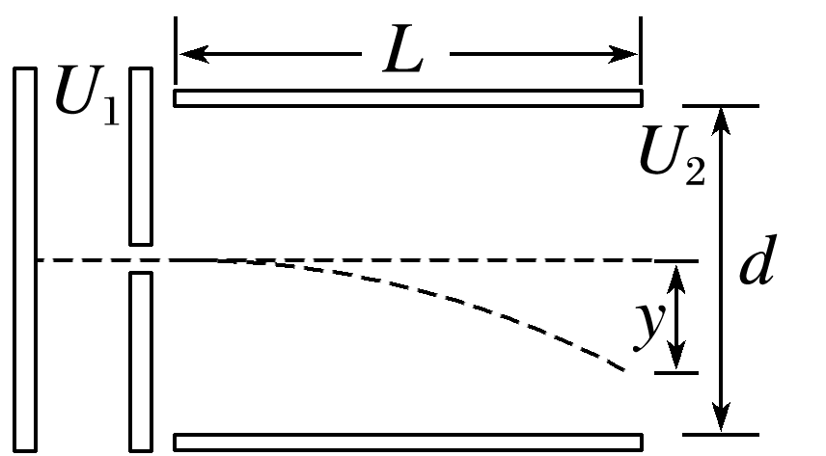

A．减小*U*1 B．增大*U*1

C．减小*L* D．减小*d*